附件3
培训班地点乘车路线

一、从上海火车站至丝绸之路大饭店
乘坐502路公交车至大柏树站下车；乘坐723路公交车至中山北二路曲阳路站下车；乘坐966路公交车至运光新村站下车。
二、从上海南站至丝绸之路大饭店
乘坐地铁一号线至人民广场站下车后换乘旅游10号线至曲阳商务中心站下车；乘坐地铁三号线至大柏树站下车后换乘 874路公交车至曲阳路站下车。
三、从虹桥机场至丝绸之路大饭店
乘坐925路公交车至人民广场站下车后换乘 123路（区间车）至岳阳医院下车；乘坐941路公交车至天山路站下车后换乘829路至东体育会路甘河路下车；乘坐806路公交车至天平路徐家汇路下车后换乘旅游10号线至曲阳商务中心站下车。
四、从浦东国际机场至丝绸之路大饭店
乘坐机场四线至大柏树站下车后换乘139路至大柏树站下车；乘坐机场三线至天平路徐家汇路站下车后换乘旅游10号线至曲阳商务中心站下车。
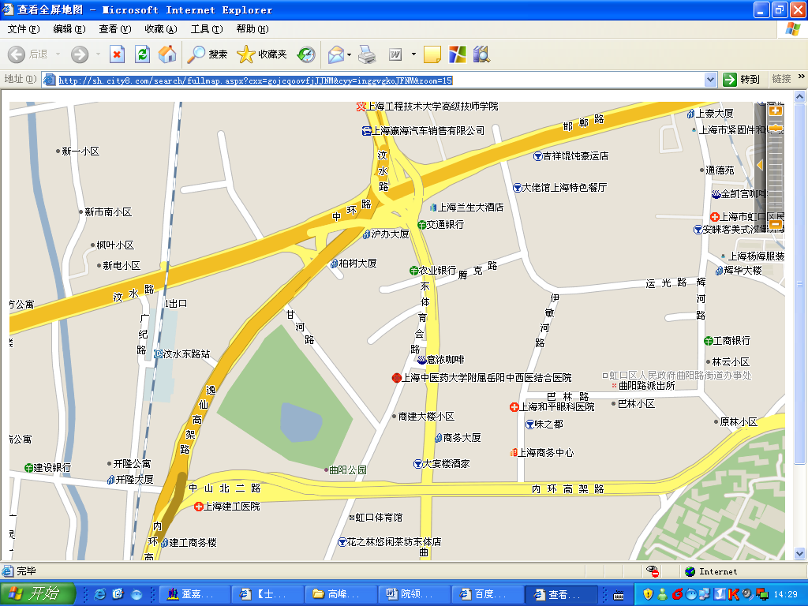
丝绸之路酒店
岳阳医院

